广州城投综合能源投资经营管理有限公司
杂用水厂桥式起重机上方雨棚更换工程
竞选文件
- 项目基本情况
- 项目名称：杂用水厂桥式起重机上方雨棚更换工程
- 项目地点：广州大学城杂用水厂取水泵、送水泵处
- 采购限价：人民币8.5万元（投标报价超过采购限价为无效投标）。
- 项目概况
我司杂用水厂送水泵和取水泵两处的门式起重机上方的塑料遮雨棚、取水泵控制箱上方遮雨棚，因年久日晒风吹雨淋，已不能为门式起重机设备避晒、挡雨，为解决安全隐患，现采购单位更换雨棚。
- 合格投标人资格要求
- 必须是具有独立承担民事责任能力、在中华人民共和国境内注册的法人，按国家法律经营。
- 具备有效的工商营业执照、企业法人组织机构代码证书、税务登记证书（或三证合一）。
- 已办理合法税务登记，具有开具相应增值税专用发票资格。
- 具有建筑工程施工总承包叁级及以上资质；或具有建筑装修装饰工程专业承包贰级及以上资质。
- 投标人近3年内(2020年1月1日至今) 完成过质量合格的类似项目业绩（需提供合同等相关证明材料复印件）。
- 不接受联合体报价。
- 项目内容及要求
本工作地点位于大学城杂用水厂，主要工作内容包括搭设钢管架将旧遮雨棚铁管支架和旧亚克力遮雨棚更换为304不锈钢支架和304不锈钢遮雨棚，且对门式起重机防锈层脱落、油漆褪色，进行全面做防锈处理并刷油漆等内容。
（一）拆除遮雨棚及支架：拆除杂用水厂内取水泵、送水泵两处的门式起重机上方旧亚克力遮雨棚及铁支架；拆除取水泵旁控制箱旧亚力克遮雨棚。拆除遮雨棚及支架的面积约76平方米，拆除的废旧物料运送到指定地点。拆除内容详见图1、图2、图3。
图1：取水泵遮雨棚及支架拆除示意图
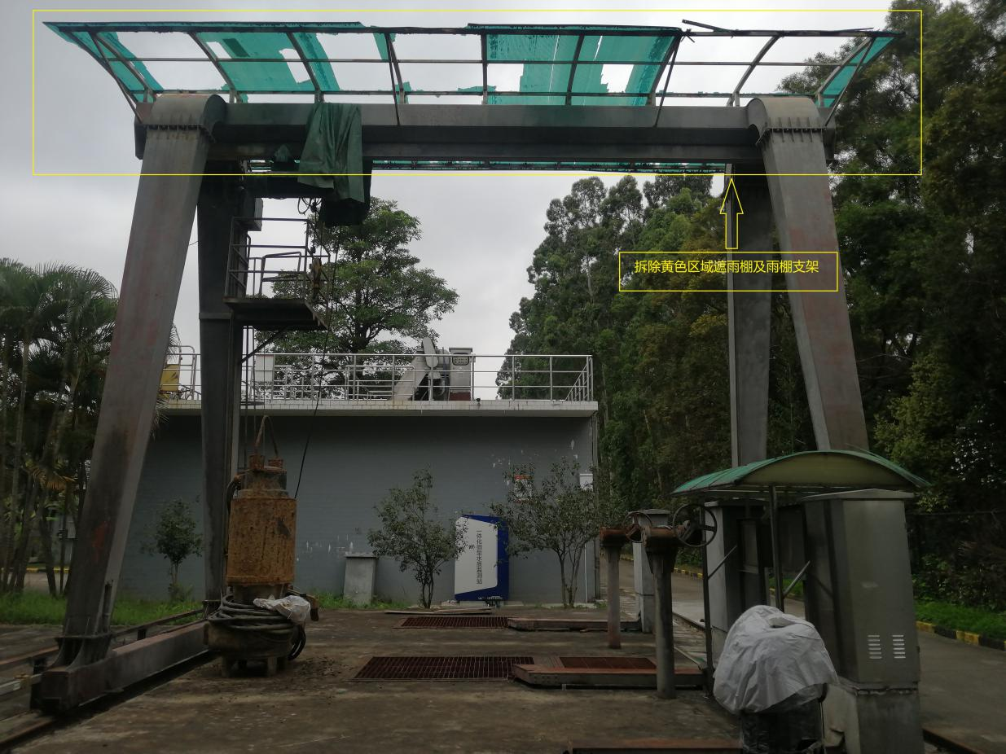
图2：送水泵遮雨棚及支架拆除示意图
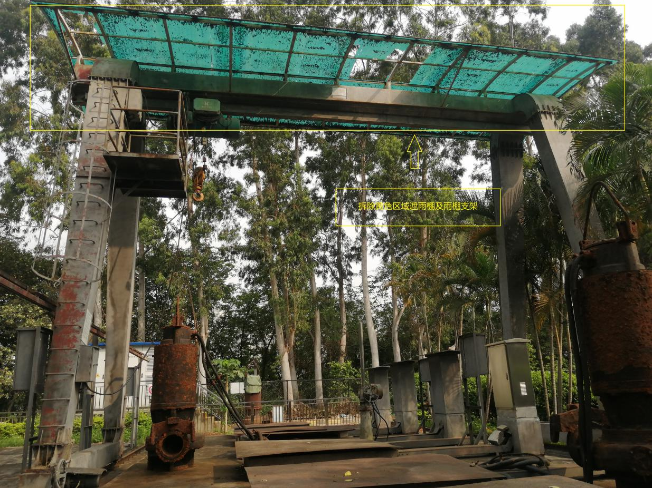
图3：送水泵控制箱遮雨棚拆除示意图
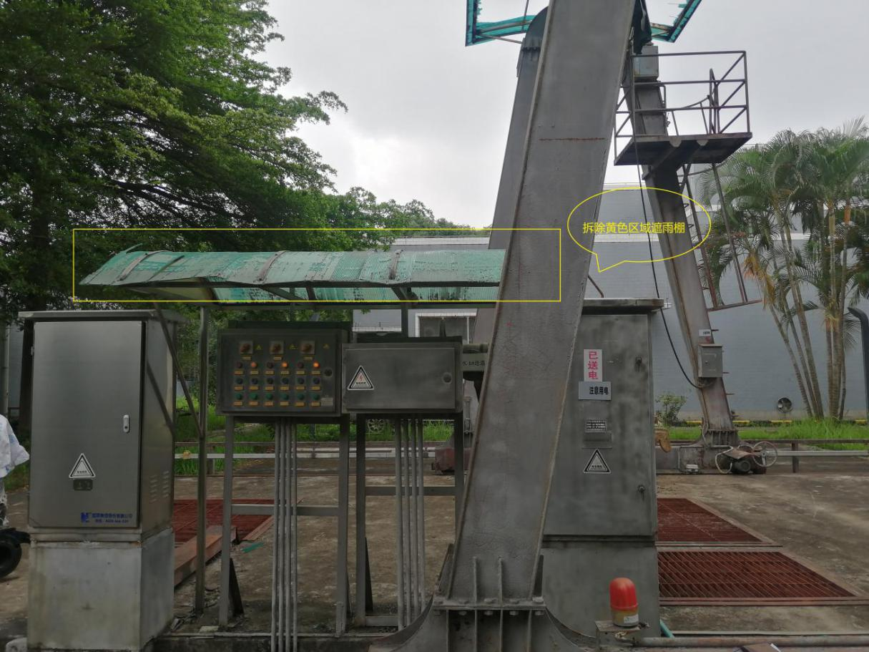
（二）安装支架：在取水泵、送水泵两处的门式起重机上方新装304不锈钢支架，支架规格为38*25mm，厚度为1.2mm，新装支架约215米。新不锈钢支架制作详见图4、图5。
图4：送水泵门式起重机遮雨棚支架俯视图
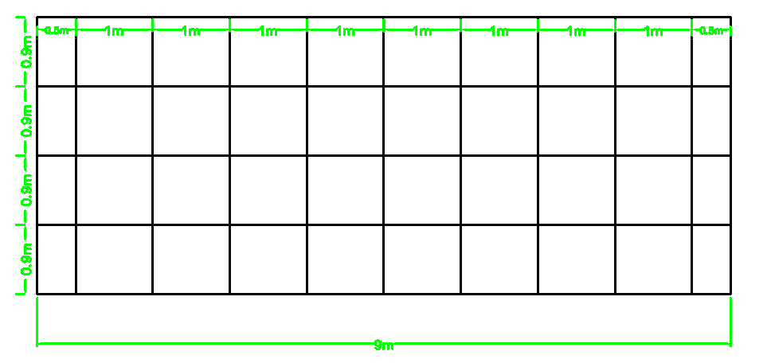
图5：取水泵门式起重机遮雨棚支架侧视图
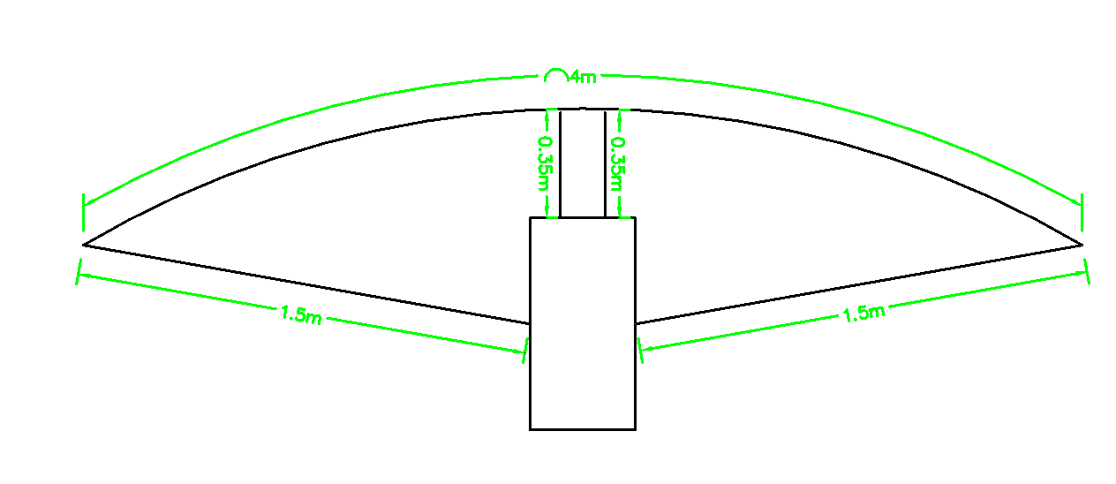

（三）安装遮雨棚：在取水泵、送水泵两处的门式起重机上方新装不锈钢支架上安装304不锈钢板遮雨棚；在取水泵控制箱遮雨棚支架上安装304不锈钢遮雨棚。新装不锈钢遮雨棚面积约76平方米，厚度为1.0mm，遮雨棚四周伸出支架10厘米。
（四）防腐：对取水泵和送水泵两处门式起重机天车钢结构除锈并防腐刷漆，要求一道底漆一道面漆，防腐面积95平方米。（包含起重机横梁、支腿、附属构建如爬梯、护笼、检修平台），防腐内容详见图6、图7。
图6：送水泵门式起重机防腐区域示意图
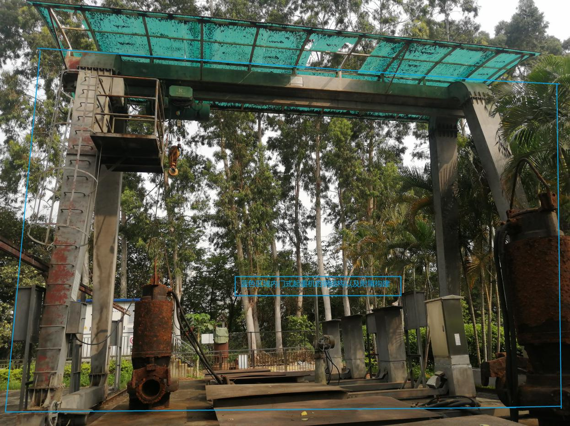
图7：取水泵门式起重机防腐区域示意图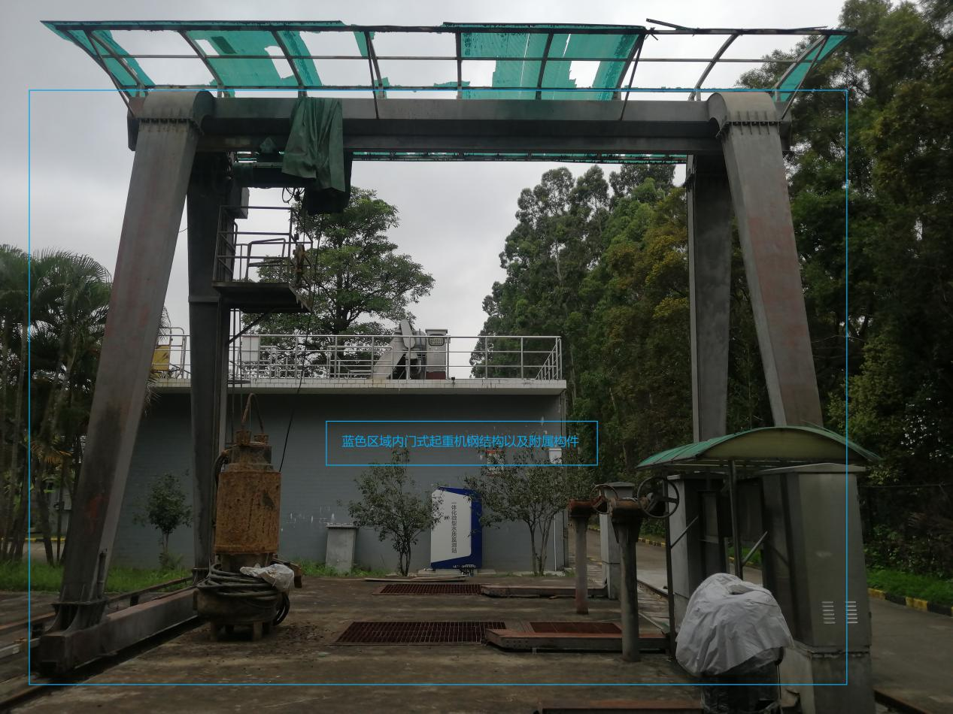
特别说明：取水泵、送水泵门式起重机长约9米，宽约4米，高约7米。
- 工程量及材料说明
以下工程量仅作参考，本项目由投标人包工包料，投标人应勘踏现场后，应根据下表及结合现场实际情况综合考虑再进行报价。
施工单位提供的主要材料规格需满足如下的要求（所有材料需经采购人核查后方可使用）：
主要材料清单
型号 | 名称 | 规格、型号、材质 | 数量 | 单位 | 备注
1 | 304不锈钢矩形钢管 | 304不锈钢矩形管规格38*25*1.2mm | 215 | 米 | 材料乙供
2 | 304不锈钢钢板 | 304不锈钢钢板厚度1.0㎜ | 76 | 米² | 材料乙供
主要工程量清单
主要工程量清单
序号 | 项目名称 | 主要描述 | 数量 | 单位 | 备注
1 | 拆除旧顶棚亚克力遮雨棚及支架 | 拆除取水泵、送水泵两处的门式起重机上方旧顶棚亚克力遮雨棚及铁支架；拆除取水泵控制箱遮雨棚。 | 76 | 米²
2 | 顶棚新装304不锈钢支架 | 在取水泵、送水泵两处的门式起重机上方新装304不锈钢遮雨棚支架。 | 215 | 米
3 | 顶棚新装304不锈钢板 | 在取水泵、送水泵两处的门式起重机上方新装304不锈钢板遮雨棚，在取水泵控制箱上方新装304不锈钢板遮雨棚：施工要求详见项目施工需求。 | 76 | 米²
4 | 天车钢结构除锈防腐 | 对取水泵、送水泵两处的门式起重机钢结构（含爬梯、操作平台）除锈和刷油漆：施工要求见附图。 | 95 | 米²
5 | 搭设钢管架 | 在取水泵、送水泵两处的门式起重机按规范搭建钢管架和安全施工平台 | 150 | 米² | 需持有架子工资格证施工搭架
6 | 高空作业 | 需持有高空作业资格证才能高空作业施工 | 1 | 项 | 需持有高空作业资格证才能高空
7 | 施工废料处理及现场清理 | 拆除的旧雨棚及旧支架搬运至我司指定地点 | 1 | 项
备注：本项目材料、机械、器具等均由乙方提供，工程量清单报价时建议按上述表格人工、材料分开单列报价。
- 材料及施工要求说明
（一）本项目所涉及特殊工种作业的均需提供上岗作业证，我司随时进行人、证检查。
（二）本项目所需材料、设备及配件均由施工单位负责供货。
（三）施工现场产生的垃圾及余物必须外运，完工后场地及时清理。
- 施工方法及技术要求：
- 脚手架的搭设：取水泵、送水泵门式起重机四周满搭钢管架至遮雨棚位置，搭设作业平台需满足安装支架及遮雨棚、防腐作业需求，作业平台需搭设护栏或安全网。钢管架的搭设需按照《施工脚手架通用规范》GB55023-2022、《建筑施工扣件式钢管脚手架安全技术规范》JGJ130-2019要求，需由我司安全办检查验收合格方可使用。
- 拆除：取水泵、送水泵上方遮雨棚及支架采用切割或气割的方式拆除，不得暴力拆除，不得对设备造成损坏。
- 支架和雨棚要求：
- 支架和遮雨棚采用氩弧焊接的方式，连接紧密、牢固。
- 支架及遮雨棚对接口应平整，接口处应满焊，不能出现假焊、虚焊和焊点松脱裂纹。
- 支架构件结构不允许有歪斜、摆动、转动、位移等现象。
- 不锈钢支架和桥架碳钢架连接属于异种金属，投标单位需提供详细的施工方法和方案保证连接的稳定牢固。
- 不锈钢遮雨棚的焊接需符合《钢结构工程施工质量验收标准》GB50205-2020。
- 不锈钢遮雨棚四周伸出不锈钢支架外10厘米。
防腐：
- 取水泵、送水泵门式起重机钢结构锈蚀部分需除掉表面浮锈及其它附着物。
- 刷两道漆，一道防锈底漆和一道面漆，油漆涂层应均匀平整，无气泡、挂流、剥落等，所有边缘、角落、缝隙不得有遗漏。
- 前一道油漆需完全干燥合格后才能刷下一道油漆。
- 面漆采用红色。
其它要求
- 施工单位需提供不锈钢支架、不锈钢板样板，面漆色卡。
- 主要材料不锈钢支架、不锈钢板均采用304材质，主要材料需我司检查审核方可使用。
- 拆除下来旧的物料运至指定地点，其它施工产生的垃圾由施工单位自行负责处理。
- 防腐刷漆作业与动火焊接作业不能同时进行。
- 搭设钢管架人员、高空作业人员、焊接人员需持证上岗。
- 不锈钢矩形钢管和钢板弯曲弧度应自然符合要求，不得破坏其结构。
- 不锈钢支架制作安装需结合实际实测尺寸以及水平、垂直位置。
- 做好周边管线、设备的保护。
- 施工期间作业区域应做好警戒、围蔽。
- 投标单位需根据现场情况，编制施工方案，特别是针对不锈钢架和桥架碳钢异种金属连接方式，施工时保证不锈钢支架的稳定牢固。
- 工程施工时需注意的事项
（一）如涉及特殊作业，施工前必须向我司申请办理起重、动火、有限空间及临时用电等相关作业票方可施工；
（二）安全第一，服从我司的安全管理规章制度，严格按施工方案进行施工，如改变施工方案须经我司批准后方可实施，雷雨大风天气禁止户外作业；
（三）指定专人为项目安全责任人，全面负责本项目安全生产管理工作，逐级落实安全生产责任制。
（四）施工单位要为工程项目安全管理配备充足的资源，包括作业人员的劳保用品、施工用的工器具等，如配电箱、焊接设备、安全带及起重机具等，并采取措施确保所有劳保用品、安全用具处于良好状态。
（五）制定并严格执行高空作业规程，正确使用安全带等劳保用品，确保作业过程安全。
（六）要求确保现场特殊工种人员持有效作业证上岗。
- 项目工期、验收标准及质保期限
- 施工工期
本项目总工期为30天，自甲方发出开工指令的次日起算。
- 工程验收标准及方式
- 工程质量要求
- 遮雨棚：遮雨棚不能有渗漏，支架稳定牢固。
- 防腐：油漆层数正确，涂层应均匀平整，无气泡、挂流、剥落等，所有边缘、角落、缝隙不得有遗漏，外观均匀验收一致。
（3）项目验收按国家和行业相关的其他质量验收标准要求执行。
- 工程验收方式
材料验收：须提供厂家合格证等资料。
竣工验收：经施工方负责人，水厂现场人员、项目负责人现场确认方可验收。
- 质保期：本工程质保期要求为2年，质保期从验收合格之日起计算，质保期内出现任何质量问题均由施工单位免费负责维修。
- 工程验收的方式
- 施工单位在完工后，须提前3天提交工程验收进度计划给采购人，以便采购人组织相关人员对项目进行验收。
- 经采购人组织相关人员进行验收合格后，签发验收合格证明文件。
- 施工单位必须将产品所有随机资料（包括但不限于设备及材料检验合格证书、3C认证证书等）提交业主，同时将与项目有关的竣工资料一式两份一起提交给采购人。
- 来料验收、过程验收及竣工验收。
- 质保期为2年,质保期自工程验收合格之日起计。
- 工程费用及支付方式
- 本工程采用综合单价包干，包工、包料、包工期、包质量、包安全、包安全文明施工、包验收、包结算、包资料整理、包综合治理、包现场卫生清洁、包风险、包利润和管理费等完成本项目的全部费用。
- 本项目的投标总价应包含投标人按施工现场现状及施工范围根据采购人要求完成项目约定全部工作所需的税费及相关措施费及合同实施过程中应预见和不可预见的费用等等。工程量清单和竞选范围内的报价如有漏计或漏项的，视为投标人单方面作出的让利，费用不另行增加。
- 付款方式
- 在本合同履行期内，若国家税费调整，合同含税金额按国家规定税率作出相应调整，供方每次申请付款应按照合同内容开具相应税率的合法有效的增值税专用发票。
- 合同付款按施工进度支付，具体为：
（1）合同签订并进场后，甲方收到乙方请款资料后15个工作日内支付暂定合同总价20%的预付款。
（2）项目形象进度完成合同工程量80%，甲方收到乙方请款资料后15个工作日内支付至合同总价的60%。
（3）工程全部完工，甲方收到乙方请款资料后15个工作日内支付至合同总价的80%。
（4）项目竣工验收合格并按甲方要求完成合同结算手续后，甲方收到乙方请款资料后15个工作日内支付工程款至合同结算总造价的95%。
（5）质保期期满且乙方质保期义务按要求履行完毕后，甲方收到乙方请款资料后15个工作日内付清余款（不计利息）。
- 每次付款前，乙方应开具符合国家税务规定的等额合格的增值税专用发票给甲方。乙方晚于付款期限提供的，甲方付款期限相应顺延。
- 投标文件
根据采购人要求的投标文件格式，进行密封报价（盖章）。投标文件应包含以下内容：
- 商务部分（提供复印件，并加盖公章）
- 有效的企业工商营业执照、企业法人组织机构代码证书、税务登记证书（或三证合一）；
- 供应商调查表（格式见附件2）
- 法定代表人证明书、法定代表人授权委托书原件（格式见附件3和附件4）；
- 有效的安全生产许可证及资质证书；
- 本工程拟派项目负责人简历表（包括姓名、部门和职务、所学专业和毕业院校名称及毕业时间、主要资历、经验及承担过的类似项目，获得认证资质证书及复印件）；
- 近3年内(2020年1月1日至今) 完成过质量合格的类似项目业绩（需提供合同等相关证明材料复印件）；
- 投标人认为有必要的其他材料复印件。
- 技术部分（格式自定，加盖公章）
施工方案：施工单位应充分了解现场条件，并针对本项目制定切实可行的施工方案，包括但不限于：
- 总体实施方案；
- 实施进度计划和工期承诺书；
- 确保实施进度的技术和组织措施
- 确保安全文明施工的技术和组织措施；
- 投入的机械设备；
- 投标人认为其它需要说明的文字。
- 价格文件（加盖公章）
- 报价一览表（格式见附件1）
- 报价明细表：采用工程量清单计价，按本竞选文件所附工程量清单和乙供主要材料清单报价，并以此作为结算依据，包括但不限于工程量清单和乙供主要材料清单各项目单价及综合总报价，并注明未含税总价、税率和含税总价。
- 评标方法
本项目采用综合评估法，对投标人进行价格和信用评审，其中价格评审部分占90%，供应商诚信部分占10%，投标人评审得分=价格得分+诚信分。以经评审的最低投标报价作为评标基准价，当投标价等于评标基准价时价格分得满分，投标价每高于评标基准价1%扣1分，扣至0分为止。供应商诚信分以评标当天采购人供应商管理系统查到的分值直接计取（供应商诚信分原始分为0分），投标人不在供应商管理系统内的，诚信分按0分计算。供应商诚信分在采购人官方网站上定期公布。同时通过投标人资格审查（见附件5）和投标文件有效性审查（见附件6）后，各投标人按综合评分由高至低的顺序依次排列，排名第一为第一中标候选人。采购人对中标人实行信用评价管理，中标后采购人将中标人纳入供应商管理系统，按项目对中标人的合同履约行为进行考核，具体按采购人供应商管理办法进行。
- 勘踏现场
投标人有必要勘踏现场，充分了解清楚施工现场的环境和要求，以便投标人获取那些须投标人自己负责的有关编制投标文件和签署合同所涉及现场所有的资料。一旦中标，这种考察即被认为其结果已在中标文件中得到充分反映。考察现场的费用由投标人自己承担，如因对现场不了解导致报价的失误，由投标人承担。勘踏现场时间：2023年4月27日10时00分，集中地点：广州市番禺区大学城明志街1号信息枢纽楼一楼西门。勘踏现场联系人生产部林工，联系电话：13501489239。投标人未在规定时间勘踏现场的，采购人不再另行组织，由投标人自行前往勘踏。
- 递交投标文件
- 投标文件递交截止时间：2023 年5月8日北京时间15时30分前。以密封的形式提供投标文件到：广州市番禺区大学城明志街1号信息枢纽楼前台。投标文件信封或外包装上应当注明采购项目名称、投标人名称和“在（竞选文件中规定的开标日期）之前不得启封”的字样，封口处应加盖投标人印章。采购人接受现场递交或邮寄两种方式。采用邮寄方式的，应在邮寄外包装袋上注明“杂用水厂桥式起重机上方雨棚更换工程”字样。投标人递交投标文件后，请联系采购人确认。
- 投标文件逾期递交、未送达指定地点的、或未按要求密封的，采购人有权不予受理。
- 公开发布
本竞选文件在广州国企阳光采购服务平台（http://ygcg.gzggzy.cn））、广州城投综合能源投资经营管理有限公司网站（网址：https://www.gzuci.com/）同时发布。本竞选文件在各媒体发布的文本如有不同之处，以在广州大学城投资经营管理有限公司网站发布的文本为准。
- 采购人地址和联系方式
采购单位：广州城投综合能源投资经营管理有限公司
联系地址：广州市番禺区大学城明志街1号信息枢纽楼9楼
联系人：詹工
联系电话：020-39302077
附件1：报价一览表
附件2：供应商调查表
附件3：法定代表人身份证明书
附件4：法定代表人授权委托证明书
附件5：投标人资格审查表
附件6：投标文件有效性审查表
采购人：广州城投综合能源投资经营管理有限公司
2023年4月26日

附件1
报价一览表

项目名称：杂用水厂桥式起重机上方雨棚更换工程
序号 | 项目名称 | 投标价（单位：人民币元）
1 | 投标总价 | 大写：  小写：
其中 | 不含税总价 | 大写：  小写：
2 | 投标工期
3 | 工程质量标准
4 | 保修期限
5 | 拟委派的项目负责人 | 姓名
5 | 拟委派的项目负责人 | 技术职称
5 | 拟委派的项目负责人 | 联系电话

注：（1）投标总价为人民币报价。
（2）投标总价是所有需采购人支付的本次项目采购的金额总数，应包括竞选文件要求的全部内容，投标人完成本项目（如果中标）所必须的所有成本费用和投标人应承担的一切税费，包括但不限于全部人工费、材料、设备、工具、机具、安装运输、规费、措施费、合理利润、管理费、税费等及清理现场的费用、合同实施过程中应预见和不可预见的费用等等。
（3）若用小写表示的金额和用大写表示的金额不一致，以大写表示的金额为准。
投标人名称（盖章）：

日期： 年 月 日
附件2
供应商调查表
项目名称：杂用水厂桥式起重机上方雨棚更换工程
供应商名称 |  |  |  |  |  |  |  | 法人代表
详细地址 |  |  |  |  |  |  |  | 邮 编
成立日期 |  |  |  |  | 营业执照号码 |  |  | 发证机构
固定电话号码 |  |  |  |  | 传真号码 |  |  | 注册资金
公司类型 |  |  |  |  |  |  | 机构性质
项目联系人 |  |  |  |  |  |  | 联系电话
经营范围
序号 | 资质证书（认证项目）名称 |  |  |  |  |  |  | 发证机关
1
2
3
主要服务行业 |  |  |  |  |  | 主要客户
近三年类似业绩
序号 | 服务单位 |  |  |  |  | 项目内容
1
2
3
报名单位（盖章）：

日期：2023年 月 日
附件3
法定代表人身份证明书

在我单位任 职务，是我单位法定代表人，身份证号为 ，特此证明。

（单位盖章）

日期：2023年 月 日
单位通信地址：

邮政编码： 单位联系电话：

附：法人代表身份证正反面或其他身份证明材料复印件

附件4
法定代表人授权委托证明书

兹授权（委托代理人姓名）为我方委托代理人，其权限是：办理 （采购单位名称）组织的“ （项目名称）”的投标和合同执行，以我方的名义处理一切与之有关的事宜。
本授权书自年月日签章之日起生效，特此声明。
附：代理人性别： 年龄： 职务：
身份证号码：
（营业执照等）注册号码：
企业类型：
经营范围：
附：被授权人有效身份证正反面或其他身份证明材料复印

（单位盖章）：

法定代表人（签字或盖章）：
被授权人（签字或盖章）：
日期： 2023年 月 日
说明：法定代表人亲自办理投标事宜的，无需提交本证明书。

附件5
投标人资格审查表

项目名称：杂用水厂桥式起重机上方雨棚更换工程
序号 | 评审内容 | 备注
1 | 具备有效的工商营业执照、企业法人组织机构代码证书、税务登记证书（或三证合一）（复印件盖章）
2 | 法定代表人证明书原件或法定代表人授权委托书原件
3 | 具有建筑工程施工总承包叁级及以上资质；或具有建筑装修装饰工程专业承包贰级及以上资质
4 | 有效的安全生产许可证（复印件盖章）
5 | 近3年内(2020年1月1日至今) 完成过质量合格的类似项目施工业绩（需提供合同等相关证明材料复印件）
 | 评审结论（通过/不通过）
注：
- 投标人分栏中填写“√”表示该项符合竞选文件要求，“×”表示该项不符合竞选文件要求，“○”表示无该项内容；
- 经评标委员会审核后，出现一个“×”的结论为“不通过”，即按废标处理。
- 表中全部条件满足为“通过”，同意进入下一阶段评审。
- 如对本表中某种情形的评委意见不一致时，以评标委员会过半数成员的意见作为评标委员会对该情形的认定结论。
评委签名：
日 期： 年 月 日

附件6
投标文件有效性审查表

项目名称：杂用水厂桥式起重机上方雨棚更换工程
序号 | 评审内容 | 投标人
1 | 投标文件未按竞选文件的规定密封、盖章和签署；
2 | 投标文件未按竞选文件规定的格式填写，内容不全或关键字迹模糊、无法辩认；
3 | 对同一竞选项目出现两个或以上的投标报价，且没声明哪个有效；
4 | 投标总报价低于企业自身成本；
5 | 投标报价超过采购限价；
6 | 工期不满足竞选文件要求的；
7 | 施工方案或施工组织设计未响应竞选文件中已明确必须要作实质性响应的内容；
8 | 投标文件附有采购人不能接受的条件；
9 | 不符合竞选文件中规定的其他实质性要求。
 | 评审结论（通过/不通过）
注：
- 投标人分栏中填写“√”表示该项符合竞选文件要求，“×”表示该项不符合竞选文件要求，“○”表示无该项内容；
- 经评标委员会审核后，出现一个“×”的结论为“不通过”，即按废标处理。
- 表中全部条件满足为“通过”，同意进入下一阶段评审。
- 如对本表中某种情形的评委意见不一致时，以评标委员会过半数成员的意见作为评标委员会对该情形的认定结论。
评委签名：
日 期： 年 月 日

